第9章作业
1.试述查询优化在关系数据库系统中的重要性和可能性。
答:关系系统的查询优化既是RDBMS实现的关键技术，又是关系系统的优点所在，它减轻了用户选择存取路径的负担，用户只要提出“干什么”，不必指出“怎么干”。
查询优化的优点不仅在于用户不必考虑如何最好地表达查询以获得较好的效率，而且在于系统可以比用户程序的“优化”做的更好。
可能性：（1）优化器可以从数据字典中获取许多统计信息，例如各个关系中的元组数，关系中每个属性值的分布情况，这些属性上是否有索引、是什么索引，等等。优化器可以根据这些信息选择有效的执行计划，而用户程序则难以获得这些信息。
（2）如果数据库的物理统计信息改变了，系统可以自动对查询进行重新优化以选择相适应的执行计划。在非关系系统中必须重写程序，而重写程序在实际应用中往往是不太可能的。
（3）优化器可以考虑数十甚至数百种不同的执行计划，从中选出较优的一个，而程序员一般只能考虑有限的几种可能性。
（4）优化器重包括了很多复杂的优化技术，这些优化技术往往只有最好的程序员才能掌握。系统的自动优化相当于使得所有人都拥有这些优化技术。
2.假设关系R(A,B)和S(B,C,D)情况如下：R有20000个元组，S有1200个元组，一个块能装40个R的元组，能装30个S的元组，估算下列操作需要多少次磁盘块读写。
（1）R上没有索引，select ＊ from R；
答：20000/40=500。
（2）R中A为主码，A有3层B＋树索引，select * from R where A=10;
答：3+1=4。
（3）嵌套循环连接R⨝S；
答：20000/40=500；
1200/30=40；
以S为外表，内存分配块数为k，
40+ceil(40/(k-1))*500。
（4）排序合并连接R⨝S，区分R与S在B属性上已经有序和无序两种情况。
答：已经有序：
500+40=540。
无序：
540+ceil(2*500*(log₂500+1))+ceil(2*40*(log₂40+1))=25180
3.对学生－课程数据库，查询信息系学生选修了的所有课程名称。
SELECT Cname
FROM Student,Course,SC
WHERE Student.Sno=SC.Sno AND SC.Cno=Course.Cno AND Student.Sdept='IS';
试画出用关系代数表示的语法树，并用关系代数表达式优化算法对原始的语法树进行优化处理，画出优化后的标准语法树。
答：原始的语法树：

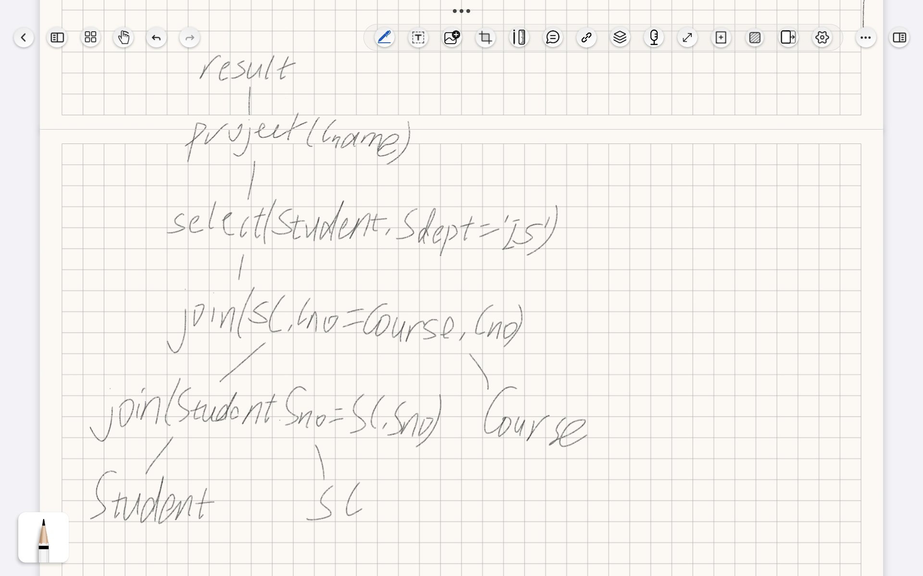
关系代数语法树：
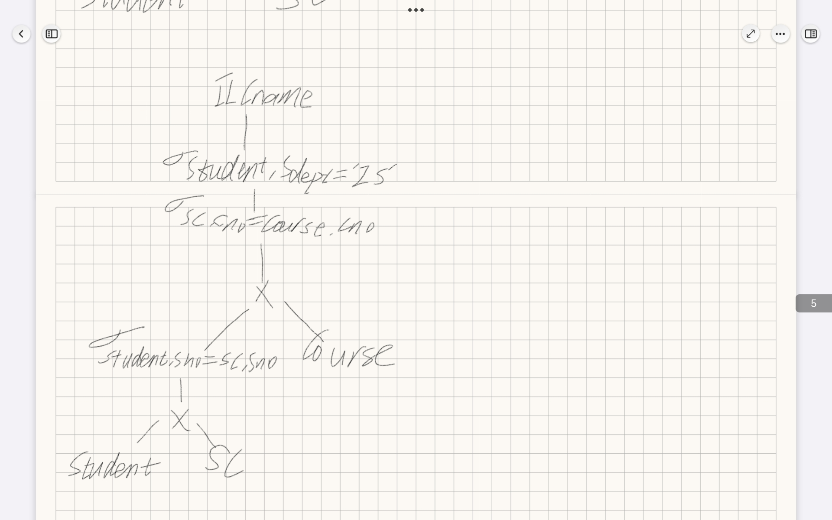
优化后的语法树：

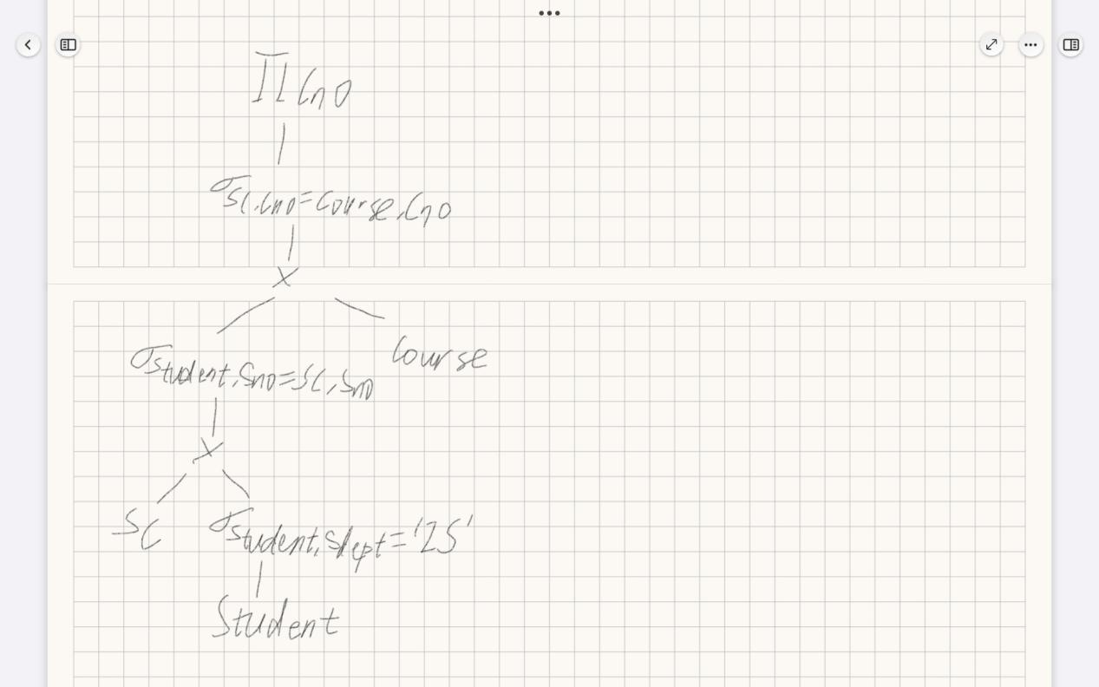
4.对于下面的数据库模式
Teacher(Tno,Tname,Tage,Tsex);Department(Dno,Dname,Tno);Work(Tno,Dno,Year,Salary)
假设Teacher的Tno属性、Department的Dno属性以及Work的Year属性上有B+树索引，说明下列语句的一种较优的处理方法。
- select * from teacher where Tsex=’女’
答：对teacher进行全表扫描，查看元组是否满足Tsex=’女’。
- select * from department where Dno<301
答：如果Dno<301的元组数目较少，通过索引找到Dno=301的索引项，然后顺着B+树的顺序集得到Dno<301的索引项，通过这些指针找到department中的元组；如果Dno<301的元组数目较多，可以采用对department的全表扫描方式处理。
- select * from work where Year <> 2000
答：对work进行全表扫描，查看元组是否满足Year<>2000。
- select * from work where year>2000 and salary<5000
答：通过year的B+树索引找到满足year>2000的元组，检查元组是否满足salary<5000。
- select * from work where year<2000 or salary<5000
答：对work进行全表扫描，查看元组是否满足year<2000或salary<5000。
5.对于题4中的数据库模式，有如下的查询：
select Tname
from teacher,department,work
where teacher.tno=work.tno and department.dno=work.dno and department.dname=’计算机系’ and salary>5000
画出语法树以及用关系代数表示的语法树，并对关系代数语法树进行优化，画出优化后的语法树。
答：原始语法树：

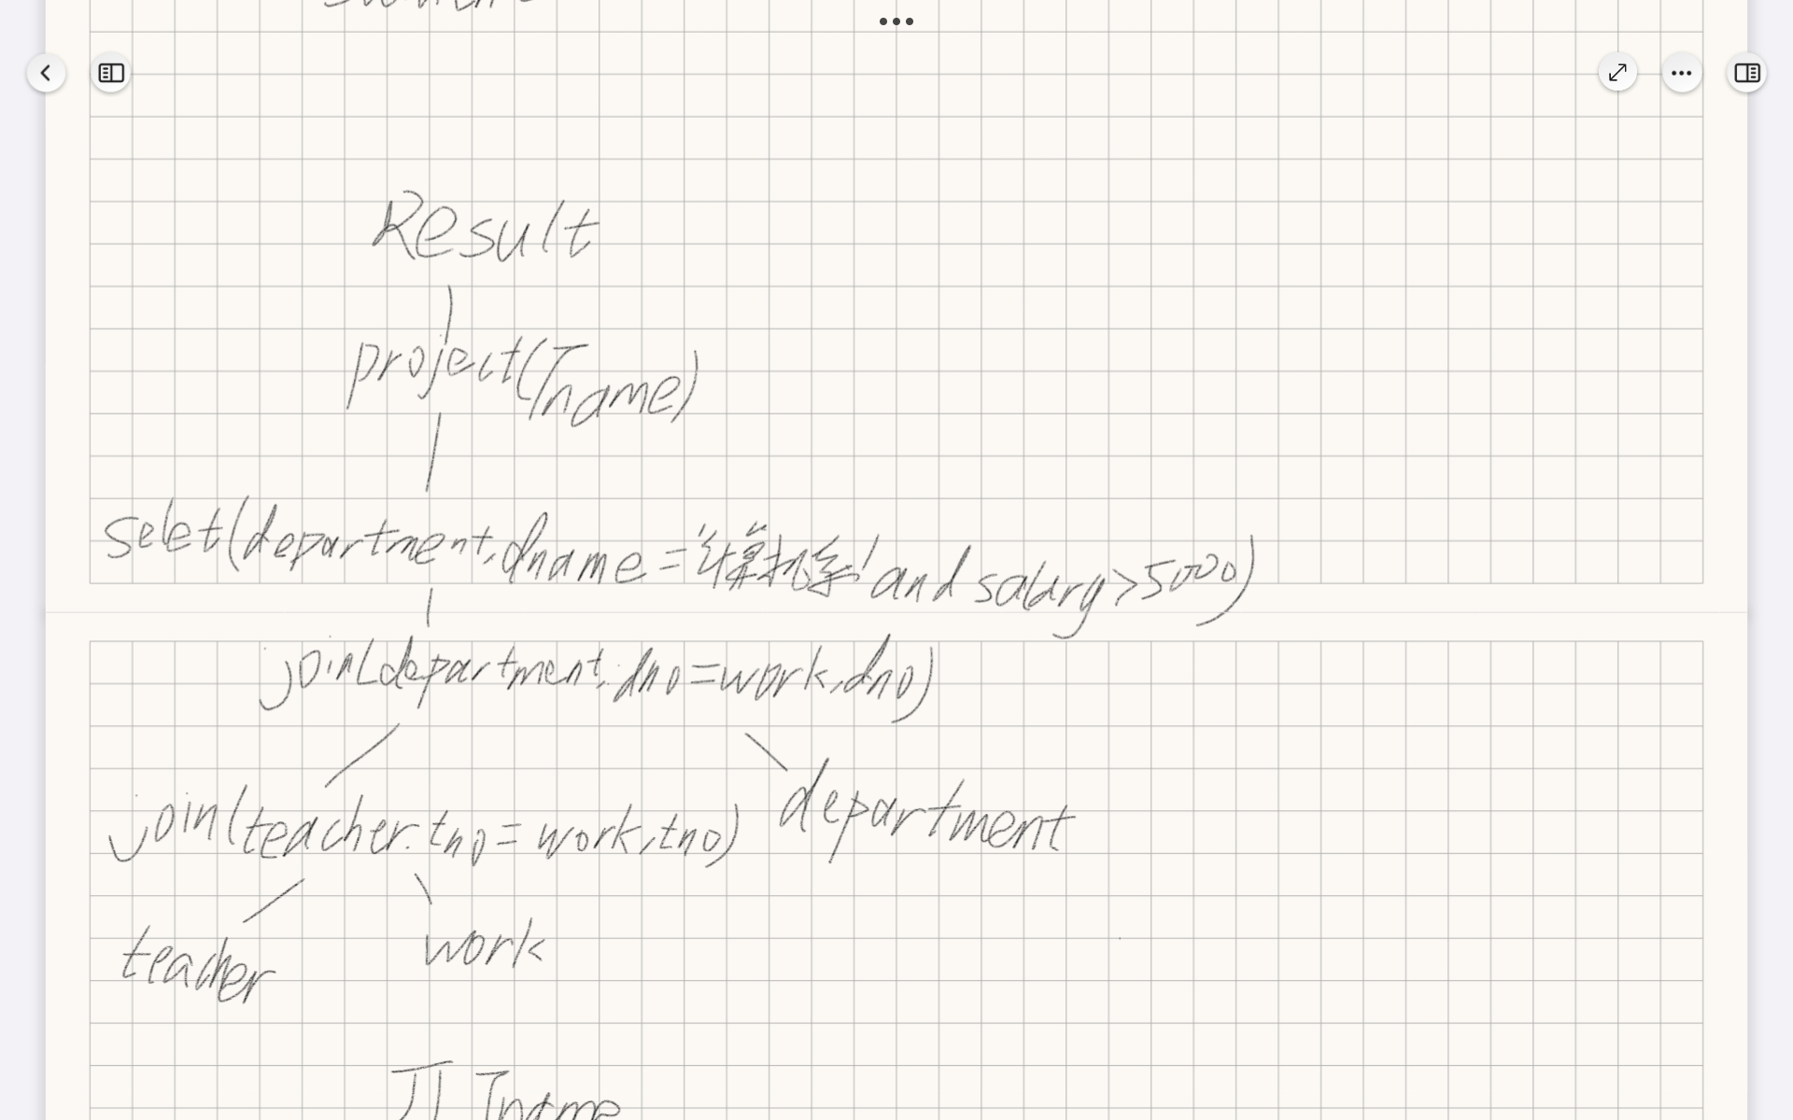
关系代数语法树：
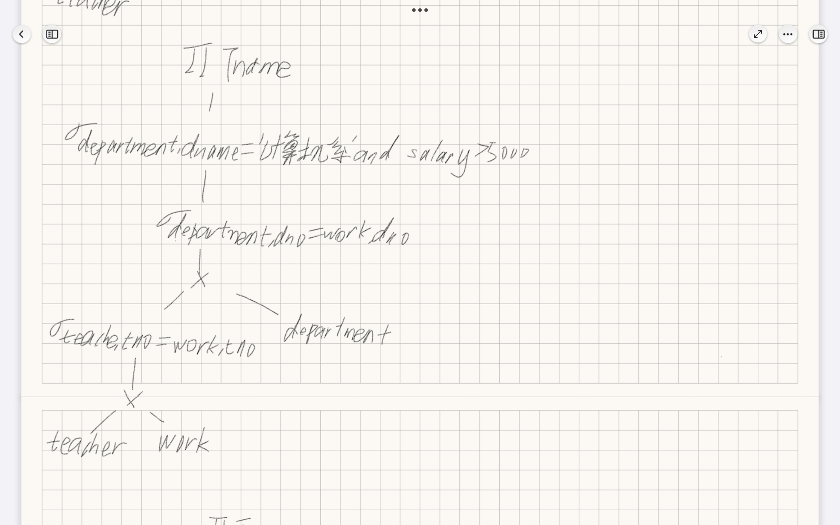
优化后的语法树：

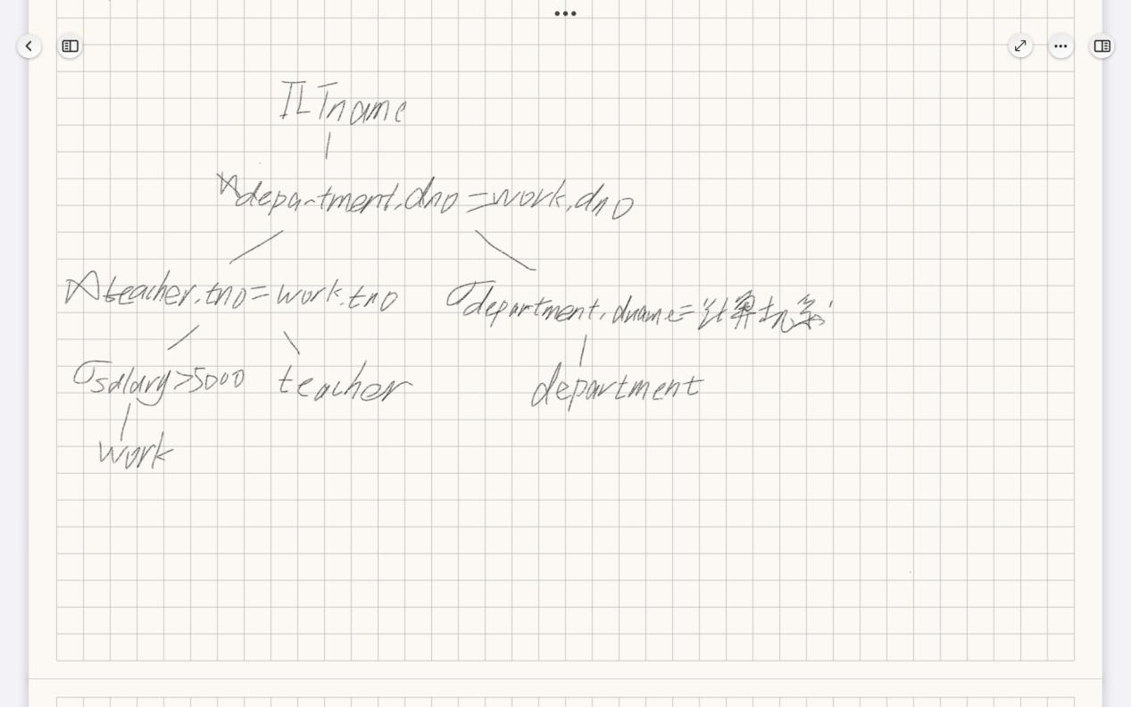
6.试述关系数据库管理系统查询优化的一般准则。
答：（1）选择运算应尽可能先做。
- 把投影运算和选择运算同时进行。
- 把投影同其前或其后的双目运算结合起来执行。
- 把某些选择同在它前面要执行的笛卡儿积结合起来成为一个连接运算。
- 找出公共子表达式。
- 选取合适的连接算法。
7.试述关系数据库管理系统查询优化的一般步骤。
答：（1）把查询转换成某种内部表示，通常用的内部表示是语法树。
- 把语法树转换成标准形式，即利用优化算法把原始的语法树转换成优化的形式。
- 选择低层的存取路径。
- 生成查询计划，选择所需代价最小的计划加以执行。

